PROPOSAL
INNOVATION AWARD 2016

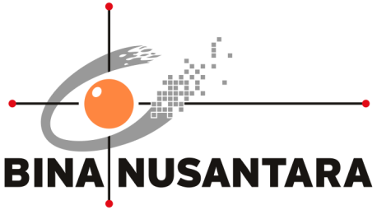

Mewujudkan Habitus BINUSIAN yang Bergaya Hidup Sehat
Melalui Sistem Baru Kantin BINUS Simprug

PENGESAHAN PROPOSAL
(PROPOSAL APPROVAL)
INNOVATION AWARD 2016
BINA NUSANTARA

1. | Judul Proyek | : | Mewujudkan Habitus BINUSIAN yang Bergaya Hidup Sehat Melalui Sistem Baru Kantin BINUS Simprug
2. | Kategori | : | - Art & Design  - Building & Environment  - Business & Management | - Humaniora  - Science & Technology  - Teaching & Learning
 |  |  | - Other: ............................................................................................
3. | Nama Tim | : | Tetra Bee
4. | Anggota Tim | :
No | Nama Anggota | Division/Business Unit  Department/Unit  Position | Handphone  Ext  E-mail
1 | Maria Susanti  (Team Leader) | Binus School Simprug  Clinic  Nurse | 085775690322  4210  msusanti@binus.edu
2 | Debby Arisanty | Binus School Simprug  Clinic  Nurse | 081286031617  4210  darisanty@binus.edu
3 | Monfitriani | Binus School Simprug  Science  Lab Assistant | 0818988413  4811  monfitriani@binus.edu
4 | Ros Maria Andesko | Binus School Simprug  Science  Lab Assistant | 08128205457  4811  randesko@binus.edu

Jakarta, 28 Juli 2016

Mengetahui, | Team Leader
(Gregorius Winarno) | (Maria Susanti)
General Operation Manager

*) minimal Binusian level 13
RINGKASAN PROYEK
Kantin BINUS Simprug mengalami beberapa permasalahan dalam penyelenggaaran kantin karena kurangnya kesadaran dari para penjaja kantin tentang kesehatan, kebersihan dan pengetahuan tentang pengolahan makanan yanga baik yang membawa resiko besar kepada kesehatan BINUSIAN yang sebagian besar anak-anak yang masih dalam masa pertumbuhan.
Dengan diterapkannya sistem baru dalam pengelolaan BINUS Simprug dalam hal sanitasi dan higiene yang mencakup aspek sarana dan prasarana, karyawan dan makanan yang dijual. Memantapkan sistem monitoring melalui audit internal dan memperhatikan lebih nilai gizi dari makanan yang dijual.
Diharapkan sistem baru ini dapat mejadi acuan untuk kantin BINUS unit lainnya dan menjadi nilai lebih dalam membentuk habitus BINUSIAN bergaya hidup sehat dan menjamin kepercayaan costumer BINUS sebagai penyelenggara pendidikan yang memberikan service excellent.
Keyword : kantin, aman, sanitasi, higiene, gizi, binus, binusian, sehat

- Latar Belakang Proyek
Secara fisik Kantin BINUS School Simprug nampak bersih dan menarik. Tetapi bila dilihat lebih seksama banyak hal yang berpotensi resiko kesehatan dan mengganggu keamanan dan kenyamanan selama mengkonsumsi makanan yang dijual. Beberapa kali terdapat laporan bahwa siswa menderita sakit perut setelah mengkonsumsi salah satu menu yang disajikan. Pernah juga ditemukan minuman dengan tanggal kadaluarsa yang sudah terlewat dan makanan yang belum matang sempurna. Penjaja makanan tidak menggunakan alat pelindung diri yang lengkap yang menyebabakan sering ditemukan rambut dalam makanan. Kebiasaan yang tidak menyenangkan muncul seperti tidak mencuci tangan sebelum makan bagi para siswa dan penjamah makanan, dengan tangan telanjang mengolah makanan atau memegang makanan. Belum juga kondisi dapur yang berantakan dan bila dilihat dapat menurunkan selera makan.

Didukung juga dengan hasil survei kantin yang dilakukan banyak masukan dari para siswa bahwa Kantin BINUS simprug diusulkan untuk mengurangi menjual makanan yang berminyak dan menambah jumlah sayur atau buah untuk di jual untuk meningkatkan nilai gizi dari menu yang ditemui di kantin.

- Rumusan Masalah
Fakta di atas memperlihatkan kesehatan belum menjadi prioritas dalam penyelenggaraan makanan di kantin BINUS. Terdapat kesadaran yang masih rendah dalam gaya hidup sehat sebagian BINUSIAN. Harus diingat bahwa kesehatan merupakan kunci dari keberlangsungan hidup setiap individu dan faktor terpenting dalam produktifitas belajar mengajar dan berkerja. Karena dari makananlah sumber energi, sumber pembangun tubuh, pendukung kecerdasan, pelawan dan pencegah penyakit. Tetapi bila tidak diperhatikan dengan baik makanan akan berbalik menjadi sumber penyakit yang sangat berbahaya.

Himbauan pemerintah melalui Badan Pengawasan Obat dan Makanan (BPOM) dan dinas kesehatan telah mengatur dan mengeluarkan pedoman bagaimana penyelenggaraan kantin seharusnya dilakukan, termasuk didalamnya pengolahan makanan yang baik. Sehingga diperlukan sistem keamanan pangan dan sanitasi pangan di kantin BINUS Simprug. Selain itu zat gizi juga perlu diperhatikan karena menjadi bagian penting dalam mendukung pembangunan BINUSIAN yang berkualitas. Kecerdasan, kreaktifitas dan produktifitas yang tinggi hanya dapat terbangun oleh kebutuhan gizi yang terpenuhi dengan baik.

Proyek ini menjawab bagaimana menciptakan kantin yang sehat melalui program terpadu mulai dari sosialisasi dan edukasi, penerapan sanitasi dan memperhatikan gizi dilanjutkan dengan monitoring dan pengawasan.

- Tujuan dan Manfaat
Tujuan:
1. Menciptakan sistem baru dalam pengelolaan kantin di Binus School Simprug.
2. Membentuk habitus BINUSIAN yang menjadikan kesehatan sebagai gaya hidup yang dibawa dari BINUS ke dalam hidup keseharian.

Manfaat:
1. Menciptakan standar dalam pengelolaan kantin di BINUS Simprug dengan memperhatikan semua aspek yaitu sarana prasarana, karyawan dan makanan itu sendiri.
2. Melakukanan sistem pengawasan dan monitoring secara berkala dan tercatat atas penyelanggaraan pangan di kantin BINUS Simprug.
3. Menyebarluaskan gaya hidup sehat kepada semua BINUSAN melalui edukasi dan sosialisasi.
4. Dapat dijadikan sebagai contoh bagi sekolah lain dan dapat dijadikan acuan untuk diimplemetasikan pada unit BINUS lainnya.
5. menambah nilai marketing dan bisnis serta kepercayaan lebih karena dapat mengendalikan tempat, fasilitas dan pangan yang terpercaya BINUS.
6. Memberikan jaminan kepada para costumer bahwa BINUS merupakan lembaga pendidikan yang mengutamakan kesehatan.

- Rencana Penerapan Proyek (Project Implementation Plan)
- No. | - Aktivitas (Activity) | - Bulan (Month) |  |  |  |  |  |  |  |  |  | - Keluaran (Output)
 |  | - Dec’15 | - Jan’16 | - Feb’16 | - Mar’16 | - Apr’16 | - Mei’16 | - Jun’16 | - Jul’16 | - Aug’16 | - Sep’16
- 1 | - Pemeriksaan beberapa contoh makanan di lab | - V |  |  |  |  |  |  |  |  |  | - Contoh hasil pemeriksaan terlampir
- 2 | - Sosialisasi | - V |  |  |  |  |  |  |  |  |  | - Foto poster terlampir
- 3 | - Edukasi | - V |  |  |  |  |  |  |  |  |  | - Foto kegiatan terlampir
- 4 | - Penyusunan kriteria |  | - V | - V |  |  |  |  |  |  |  | - Foto Kriteria Audit Internal terlampir
- 5 | - Spot Check I |  |  | - V |  |  |  |  |  |  |  | - Foto Contoh hasil audit terlampir
- 6 | - Spot Check II |  |  |  |  | - V
- 7 | - Kunjungan ISO |  |  |  |  | - V |  |  |  |  |  | - Konsultasi program Kantin

- Perkiraan Efisiensi Sumber Daya
Perkiraan efisiensi sumber daya pada projek ini dilihat secara kualitatif untuk jangka panjang dan jangka pendek. Jangka pendek meliputi pencegahan penyakit infeksi yang disebabkan oleh cemaran pada makanan, seperti diare, sakit perut, atau keracunan makanan. Tujuan jangka panjang yaitu meningkatkan kualitas hidup sehat keseharian pelajar (mahasiswa), guru (dosen) dan pekerja lainnya. Sistem ini merupakan sistem pencegahan yang dapat menurunkan angka keluhan penyakit terutama penyakit degenerative yang sebagain besar disebabkan makanan yaitu penyakit jantung, darah tinggi, obesitas dan diabetes mellitus. Dengan sendirinya biaya kesehatan akan berkurang tetapi di sisi lain nilai produktifitas akan meningkat.

Sumber daya manusia yang bertanggungjawab terhadap kantin yaitu GA (General Affair) dapat lebih terbantu dengan adanya sistem pengelolaan kantin baru. Sistem ini dapat didukung oleh sektor kesehatan di setiap BINUS unit yaitu klinik (perawat ) dibantu oleh staff lain bahkan orang tua murid yang peduli terhadap kesehatan. Pengawasan oleh GA yang harusnya dilakukan secara berkala mendatangi setiap bisnis unit dapat terwakili oleh adanya komite kantin internal. Bentuk laporan ke GA pusat bahkan dapat dilakukan melalui on line.

BINUSIAN yang berkecimpung dalam ASO Engineering dengan jurusan Food Technology merupakan mereka yang juga berkompenten dalam masalah keamanan dan kesehatan pangan serta masalah gizi, karena mereka yang secara teori mendalami masalah tersebut. BINUSIAN yang belajar di kampus tersebut dapat menjadikan sistem baru pengelolaan kantin ini sebagai acuan dan ajang pembelajaran dengan mempraktekkan secara nyata di lapangan.

- Resiko Proyek
Resiko kecil dapat terjadi dalam pelaksanan sistem kantin ini karena BINUS Simprug dapat mengontrol dengan seksama tenant dan komitmennya selama bekerja sama mengisi di kantin BINUS. Teknologi yang sederhana dan biaya yang rendah dapat diikuti dengan mudah oleh bisnis unit lain. Sebaliknya resiko besar seperti KLB keracunan makanan dapat terjadi bila sistem kantin ini tidak diterapkan di kantin Simprug atau kantin BINUS lainnya. Kejadian ini dapat menimbulkan banyak korban dan BINUS sebagai pihak pengelola kantin dapat mengalami kerugian secara materiil dan non materiil. Mencegah timbulnya penyakit dan kejadian akibat penanganan makanan yang tidak baik merupakan investasi masa depan yang harus dilakukan. Proyek ini dapat mengurangi resiko dampak pengelolaan kantin yang tidak sehat.
LAMPIRAN
A.1 Dokumentasi Kegiatan
- EDUKASI KESEHATAN BAGI TENANT KANTIN:
“ MENGENAL BAHAN BERBAHAYA PADA MAKANAN”.
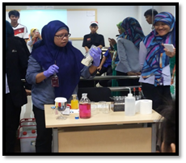
“Petugas memperagakan cara mengenali tahu yang sudah terkontaminasi oleh formalin”. 08-12-2015.

- Kampanye Kesehatan di area Kantin

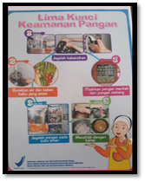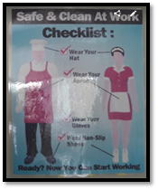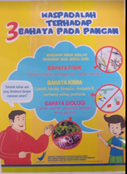

“Contoh beberapa poster yang dipasang di area kantin sebagai bentuk kampanye kesehatan khususnya bagi para pekerja di kantin”

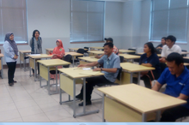
- Meeting sosialisasi sistem kantin kepada seluruh vendor

“Sosialisasi penerapan sistem ke seluruh tenant”

- Spot check tahap I
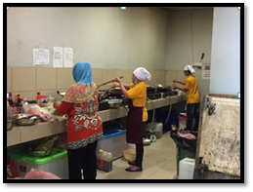
“Kondisi Kantin pada saat dilakukan Spot check di jam operasional sekolah”.
Pemeriksaan kondisi kantin, Tim dibantu oleh orang tua murid dan GA.

- Spot check Tahap II
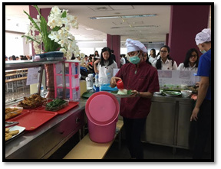
“ Kondisi kantin BINUS school Simprug pada saat jam operasional sekolah, petugas nampak menggunakan APD yang dianjurkan”.

- Penyerahan Hasil Spot check Ke Vendor
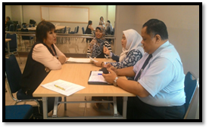
“Penyerahan laporan hasil Spot check ke vendor dilakukan langsung ke pemiliknya”.

- Dokumentasi sebelum dan sesudah spot check

Sesudah sistem baru, karyawan menggunakan APD
Sebelum sistem baru, karyawan tidak menggunakan APD

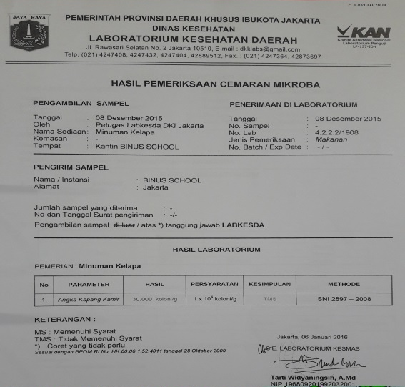
A. 2 Contoh Hasil Pemeriksaan Sample Makanan Di Laboratorium

“berdasarkan hasil pemeriksaan laboratorium ditemukan bakteri pada produk minuman kelapa dengan jumlah bakteri yang melebihi standar aman sehingga dapat mengganggu kesehatan”.
Langkah selanjutnya yang dilakukan oleh Tim adalah menarik produk tersebut dari peredaran, dan memberikan surat keputusan kepada vendor bahwa produk tersebut tidak akan dijual lagi dikantin BINUS
.

A.3 Contoh Form Cek list Spot check
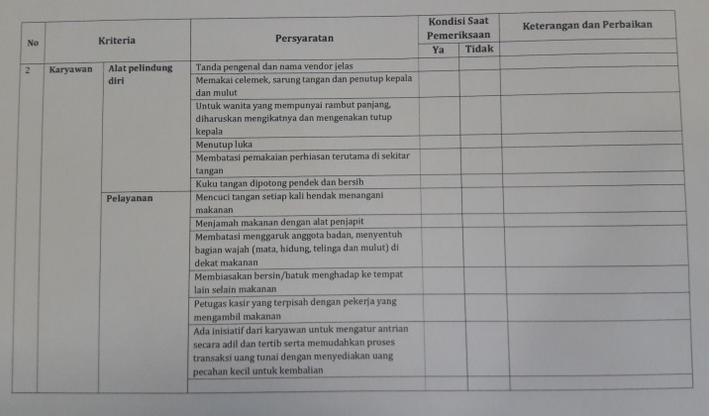
“contoh form cek list yang digunakan saat Spot check”

A.4 Contoh Hasil Spot check
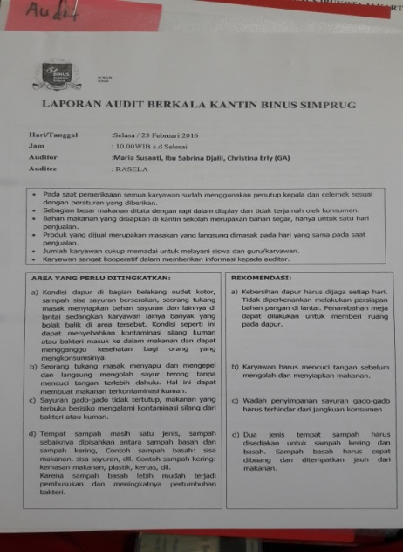
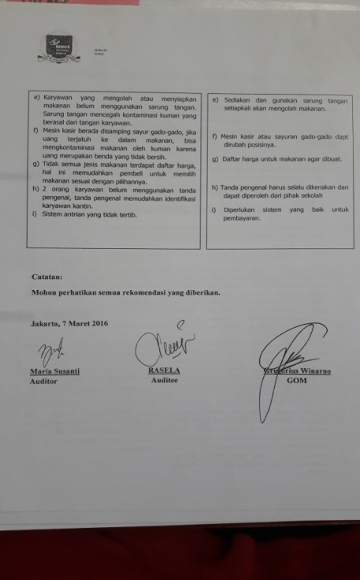
“Contoh hasil laporan Spot check yang dilakukan pada
vendor penjual makanan catering”.

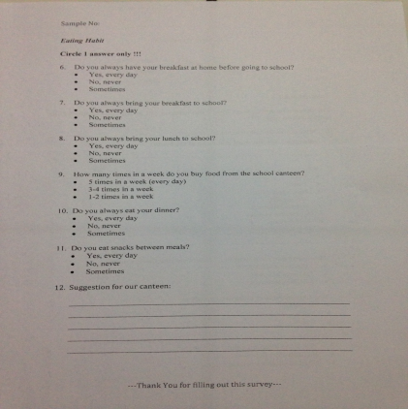
A.5 Kuesioner

“Kuesioner yang dilakukan sebagai data penunjang”

A.6 Contoh Sertifikat yang wajib dimiliki oleh Vendor
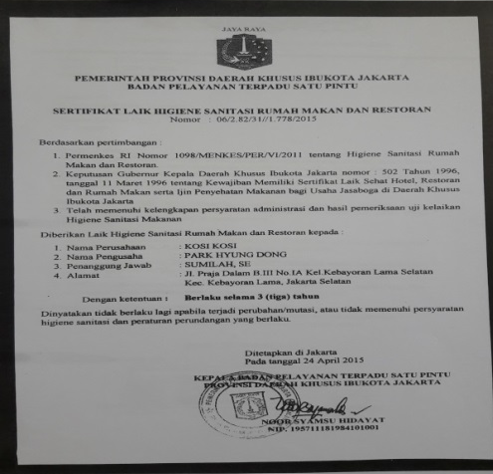

“Contoh sertifikat yang wajib dimiliki yaitu sertifikat Layak Hygiene sanitasi yang dikeluarkan oleh Dinas Kesehatan”

- Kantin BINUS Simprug
